**Catalan数（卡特兰数）**

卡特兰数：规定h(0)＝1，而h(1)＝1，h(2)＝2，h(3)＝5，h(4)＝14，h(5)＝42，h(6)＝132，h(7)＝429，h(8)＝1430，h(9)＝4862，h(10)＝16796，h(11)＝58786，h(12)＝208012，h(13)＝742900，h(14)＝2674440，h(15)＝9694845。。。。。。

1. **通项公式为：**

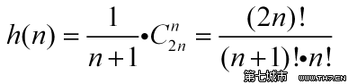

http://www.th7.cn/d/file/p/2012/04/13/8ec4cffc4d05ea5f0cb29891fd63b237.png

1. **递推公式为：**

h(n)=((4*n-2)/(n+1))*h(n-1)

h(n)= h(0)*h(n-1) + h(1)*h(n-2) + ... + h(n-1)h(0) (其中n>=2)

1. **卡特兰数的应用：**

**1、矩阵链乘： P=a1×a2×a3×……×an，依据乘法结合律，不改变其顺序，只用括号表示成对的乘积，试问有几种括号化的方案？**

思路：可以这样考虑，首先通过括号化，将P分成两个部分，然后分别对两个部分进行括号化。比如分成(a1)×(a2×a3.....×an)，然后再对(a1)和(a2×a3.....×an)分别括号化；又如分成(a1×a2)×(a3.....×an)，然后再对(a1×a2)和(a3.....×an)括号化。

       设n个矩阵的括号化方案的种数为f(n)，那么问题的解为

        f(n) = f(1)*f(n-1) + f(2)*f(n-2) + f(3)*f(n-3) + f(n-1)*f(1)。f(1)*f(n-1)表示分成(a1)×(a2×a3.....×an)两部分，然后分别括号化。

       计算开始几项，f(1) = 1, f(2) = 1, f(3) = 2, f(4) = 5。结合递归式，不难发现f(n)等于h(n-1)。

**2、一个栈(无穷大)的进栈序列为1，2，3，…，n，有多少个不同的出栈序列?**

思路：这个与加括号的很相似，进栈操作相当于是左括号，而出栈操作相当于右括号。n个数的进栈次序和出栈次序构成了一个含2n个数字的序列。第0个数字肯定是进栈的数，这个数相应的出栈的数一定是第2i+1个数。因为如果是2i，那么中间包含了奇数个数，这奇数个肯定无法构成进栈出栈序列。

设问题的解为f(2n)， 那么f(2n) = f(0)*f(2n-2) + f(2)*f(2n-4) + f(2n-2)*f(0)。f(0) * f(2n-2)表示第0个数字进栈后立即出栈，此时这个数字的进栈与出栈间包含的数字个数为0，剩余为2n-2个数。f(2)*f(2n-4)表示第0个数字进栈与出栈间包含了2个数字，相当于1 2 2 1，剩余为2n-4个数字。依次类推。

假设f(0) = 1，计算一下开始几项，f(2) = 1, f(4) = 2, f(6) = 5。结合递归式，不难发现**f(2n) 等于h(n)**。

**3、n个节点构成的二叉树，共有多少种情形？**

思路：可以这样考虑，根肯定会占用一个结点，那么剩余的n-1个结点可以有如下的分配方式，T(0, n-1),T(1, n-2),...T(n-1, 0)，设T(i, j)表示根的左子树含i个结点，右子树含j个结点。

设问题的解为f(n)，那么f(n) = f(0)*f(n-1) + f(1)*f(n-2) + .......+ f(n-2)*f(1) + f(n-1)*f(0)。假设f(0) = 1，那么f(1) = 1, f(2) = 2, f(3) = 5。结合递推式，不难发现f(n)等于h(n)。

**4、n对括号有多少种匹配方式？**

思路：n对括号相当于有2n个符号，n个左括号、n个右括号，可以设问题的解为f(2n)。第0个符号肯定为左括号，与之匹配的右括号必须为第2i+1字符。因为如果是第2i个字符，那么第0个字符与第2i个字符间包含奇数个字符，而奇数个字符是无法构成匹配的。

通过简单分析，f(2n)可以转化如下的递推式 f(2n) = f(0)*f(2n-2) + f(2)*f(2n - 4) + ... + f(2n - 4)*f(2) + f(2n-2)*f(0)。简单解释一下，f(0) * f(2n-2)表示第0个字符与第1个字符匹配，同时剩余字符分成两个部分，一部分为0个字符，另一部分为2n-2个字符，然后对这两部分求解。 f(2)*f(2n-4)表示第0个字符与第3个字符匹配，同时剩余字符分成两个部分，一部分为2个字符，另一部分为2n-4个字符。依次类推。

假设f(0) = 1，计算一下开始几项，f(2) = 1, f(4) = 2, f(6) = 5。结合递归式，不难发现f(2n) 等于h(n)。

**5、在圆上选择2n个点，将这些点成对连接起来使得所得到的n条线段不相交的方法数？**

思路：以其中一个点为基点，编号为0，然后按顺时针方向将其他点依次编号。那么与编号为0相连点的编号一定是奇数，否则，这两个编号间含有奇数个点，势必会有个点被孤立，即在一条线段的两侧分别有一个孤立点，从而导致两线段相交。设选中的基点为A，与它连接的点为B，那么A和B将所有点分成两个部分，一部分位于A、B的左边，另一部分位于A、B的右边。然后分别对这两部分求解即可。

设问题的解f(n)，那么

f(n) = **f(0)*f(n-2)**+**f(2)*f(n-4)**+**f(4)*f(n-6)**+...+**f(n-4)*f(2)**+**f(n-2)*f(0)**。

f(0)*f(n-2)表示编号0的点与编号1的点相连，此时位于它们右边的点的个数为0，而位于它们左边的点为2n-2。依次类推。

f(0) = 1, f(2) = 1, f(4) = 2。结合递归式，不难发现f(2n) 等于h(n)。

**6、求一个凸多边形区域划分成三角形区域的方法数？**

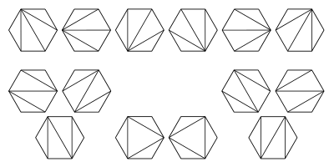

思路：以凸多边形的一边为基，设这条边的2个顶点为A和B。从剩余顶点中选1个，可以将凸多边形分成三个部分，中间是一个三角形，左右两边分别是两个凸多边形，然后求解左右两个凸多边形。

设问题的解f(n)，其中n表示顶点数，那么

f(n) = f(2)*f(n-1) + f(3)*f(n-2) + ...+f(n-2)*f(3) + f(n-1)*f(2)。

f(2)*f(n-1)表示三个相邻的顶点构成一个三角形，那么另外两个部分的顶点数分别为2和n-1。

设f(2) = 1，那么f(3) = 1, f(4) = 2, f(5) = 5。结合递推式，不难发现f(n) 等于h(n-2)。

**7、描述：有2n个人排成一行进入剧场。入场费5元。其中只有n个人有一张5元钞票，另外n人只有10元钞票，剧院无其它钞票，问有多少中方法使得只要有10元的人买票，售票处就有5元的钞票找零？**

思路：可以将持5元买票视为进栈，那么持10元买票视为5元的出栈。这个问题就转化成了栈的出栈次序数。由应用三的分析直接得到结果，f(2n) 等于h(n)。

**8、拥有 n+1 个叶子节点的二叉树的数量为h(n).例如 4个叶子节点的所有二叉树形态：**

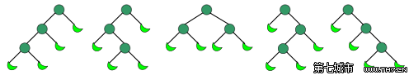

**9、n*n的方格地图中，从一个角到另外一个角，不跨越对角线的路径数为h(n).例如， 4×4方格地图中的路径有：**

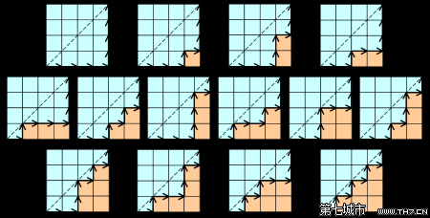

**10、圆桌周围有 2n个人，他们两两握手，但没有交叉的方案数为h(n)**

**11、说16个人按顺序去买烧饼，其中8个人每人身上只有一张5块钱，另外8个人每人身上只有一张10块钱。烧饼5块一个，开始时烧饼店老板身上没有钱。16个顾客互相不通气，每人只买一个。问这16个人共有多少种排列方法能避免找不开钱的情况出现。**

h(8)=1430，所以总数=1430*8！*8！

**12、在图书馆一共6个人在排队，3个还《面试宝典》一书，3个在借《面试宝典》一书，图书馆此时没有了面试宝典了，求他们排队的总数？**

h(3)=5；所以总数为5*3！*3！=180.

**13、h(n)表示长度2n的dyck word的个数。Dyck word是一个有n个X和n个Y组成的字串，且所有的部分字串皆满足X的个数大于等于Y的个数。以下为长度为6的dyck words: XXXYYY XYXXYY XYXYXY XXYYXY XXYXYY**